Министерство образования Республики Саха (Якутия)
ГБПОУ РС (Я) «Якутский педагогический колледж им С.Ф. Гоголева»
Физкультурное отделение

Курсовая работа

по МДК.01.01. Методика обучения предмета «Физическая культура»
на тему: Виды упражнений для военно-прикладной физической подготовки учащихся 10-11 классов

Допуск к защите | Выполнил студент  3 курса группы ФО-14
«____» ______________ 2016 г. | Местников Иван Алексеевич
Научный руководитель: ___________  Зав. отделением: _________  Максимов И.В. | Научный руководитель:  Максимов И.В.

Якутск, 2016
СОДЕРЖАНИЕ

ВВЕДЕНИЕ................................................................................................ | 3 стр.
ГЛАВА 1. ТЕОРЕТИЧЕСКИЕ ОСНОВЫ ВОЕННО-ПРИКЛАДНОЙФИЗИЧЕСКОЙ ПОДГОТОВКИ ШКОЛЬНИКОВ
1.1. Сущность понятия «военно-прикладная физическая подготовка»в школьной программе…………………………………………………. | 5 стр.
1.2. Содержание видоввоенно-прикладной физической подготовки учащихся 10-11 классов………………………………………………… | 8 стр.
ГЛАВА 2. ВОЕННО-ПРИКЛАДНАЯ ФИЗИЧЕСКАЯ ПОДГОТОВКА УЧАЩИХСЯ10-11 КЛАССОВ В СРЕДНЕЙ ОБЩЕОБРАЗОВАТЕЛЬНОЙ ШКОЛЕ
2.1. Соотнесение видов военно-прикладной физической подготовки с содержанием физических упражнений………………………….. | 12 стр.
2.2. Комплексы упражнений для военно-прикладной физической подготовки учащихся 10-11 классов…………………… | 15 стр.
ЗАКЛЮЧЕНИЕ.................................................................................... | 26 стр.
СПИСОК ЛИТЕРАТУРЫ.................................................................... | 28 стр.
ПРИЛОЖЕНИЕ.................................................................................... | 31 стр.

ВВЕДЕНИЕ

Актуальность исследования: Настоящая работа посвящена исследованию особенности военно-прикладной физической подготовки учащихся 10-11 классов в школе.Последний анализ статистикикасающейся сводок об уровне физической подготовленности старшеклассников, как важнейшем факторе готовности к службе в армии неутешителен. В частности, констатируется неуклонный регресс показателей физической подготовленности, да и уровня здоровья в целом.
Учитывая, что у молодого поколения, приходящего служить в ряды российской армии, физическая подготовленность к выполнению военно-спортивных нормативов по физической подготовке недостаточна, иными словами характер нашегоисследования заключается в том, что систематизация специальных прикладных заданий, включенных в циклы уроков, позволит повысить эффективность физической подготовки старшеклассников в связи с подготовкой к военной службе.
В связи с этим возникает проблема: Каково содержание комплексов упражнений для военно-прикладной физической подготовки учащихся 10-11 классов?
Объект исследования: Военно-прикладная физическая подготовка учащихся школ.
Предмет исследования: Содержания видов военно-прикладной физической подготовки учащихся 10-11 классов.
Цельисследования: Разработка комплекса упражнений для военно-прикладной физической подготовки учащихся 10-11 классов.
Гипотезаисследования:Разработка комплекса физических упражнений для военно-прикладной физической подготовки учащихся 10-11 классов возможно, если соотнести виды военно-прикладной физической подготовки с содержанием физических упражнений.
Задачи исследования:
1. Раскрыть сущность понятия «военно-прикладная физическая подготовка»в школьной программе.
2. Рассмотреть содержание видов военно-прикладной физической подготовки учащихся 10-11 классов.
3. Разработать комплексы упражнений для военно-прикладной физической подготовки учащихся 10-11 классов.
4. Соотнести виды военно-прикладной физической подготовки с содержанием физических упражнений.
Методологической основой исследования являются труды авторовВолокитина А. «Военно-профессиональная ориентация учащихся», Кузнецова В., и Колодницкого Г. «Физическая подготовка допризывной молодежи» и Ляха В.И. «Физическая культура в школе для 1-11 классов».
Метод теоретического исследования: анализ психолого-педагогической литературы, анализ научно-методической литературы по исследуемой проблеме, обобщение.
Практическая значимость: результаты данного исследования могут быть использованы учителями физкультуры и основы безопасности жизнедеятельности в школах.
Структура работы: состоит из введения, двух глав, заключения и списка литературы.
В 1 главе раскрыта сущностьпонятия «военно-прикладная физическая подготовка» вшкольной программеи рассмотрены содержания видов военно-прикладной физической подготовки учащихся 10-11 классов.
Во 2 главе соотнесены виды военно-прикладной физической подготовки с содержанием физических упражнений и разработаны комплексы упражнений для военно-прикладной физической подготовки учащихся 10-11 классов.

ГЛАВА 1.ТЕОРЕТИЧЕСКИЕ ОСНОВЫ ВОЕННО-ПРИКЛАДНОЙФИЗИЧЕСКОЙ ПОДГОТОВКИ ШКОЛЬНИКОВ

1.1. Сущность понятия «военно-прикладная физическая подготовка» в школьной программе.

Воспитание физических качеств призывной молодежи основывается на постоянном стремлении сделать сверх возможное для себя, удивить окружающих своими возможностями. Но для этого, со времени рождения нужно постоянно и регулярно выполнять правила правильного физического воспитания призывников. Великий русский полководец А.В. Суворов говорил: «Потомство мое, прошу брать мой пример!».
Техническая революция практически освободила призывника на производстве, в быту и в военном деле от утомительных физических усилий. По данным российского ученого, академика А.И. Берга, доля мускульных затрат в энергетическом балансе человечества резко снизилась. А военная реформа власти требует физически подготовленных граждан для обороноспособности страны. Тем самым восновных направлениях общеобразовательной школы определены задачи и пути перестройки формирования мировоззрения и высоких гражданских качеств учащихся, улучшение трудового воспитания, обучения и профессиональной ориентации.
Из обширного круга проблем, касающихся физического совершенствования, мы хотим более внимательно рассмотреть вопрос о военно-прикладной физической подготовленности в процессе физического воспитания школьников.
Под военно-прикладной физической подготовкой принято понимать процесс развития физических качеств, проявляющихся в двигательных способностях, необходимых в определенном способе двигательной деятельности, в точности в военном деле. Специфическое содержание физической подготовки составляет развитие силовых и скоростных способностей, выносливости, гибкости и ловкости. В отличие от других сторон подготовки (технической, теоретической и др.) в процессе тренировочных занятий, эта сторона, в большей мере, чем другие, характеризуется физическими нагрузками, воздействующими на морфофункциональные свойства организма и направляющими тем самым их физическое развитие.
По мнению М.М. Бака, военно-прикладная физическая подготовка (ВПФП) – это разновидность специальной физической подготовки, оформившаяся в самостоятельное направление физического воспитания и нацеленная на психофизическую подготовку призывника к воинской службе. ВПФП – это специально направленное и избирательное использование средств физкультуры и спорта для подготовки призывника к воинской службе [6, с. 280].
Цель военно-прикладной физической подготовки,по мнению Волкова T.B., заключается в психофизической готовности к успешной воинской службе. Чтобы достичь этой цели необходимо создать у призывников готовность к ускорению профессионального обучения, к предупреждению профессиональных заболеваний, к формированию необходимых прикладных знаний, к использованию средств физкультуры[9, С.33-35].
Основным содержанием физической подготовки допризывной молодежи является развитие физических качеств.
Под физическими качествами понимают социально обусловленные совокупности биологических и психических свойств человека, выражающие его физическую готовность осуществлять активную двигательную деятельность.
К числу основных физических качеств относят силу, выносливость, ловкость, гибкость и быстроту. Каждому качеству присущи те черты, которые в целом характеризуют двигательные способности человека. От других качеств личности физические качества отличаются тем, что могут проявляться только при решении двигательных задач через двигательные действия.
В. Кузнецов, физическую подготовленность предлагает называть двигательной подготовленностью. Так или иначе, физическая подготовка содействует укреплению здоровья, развитию двигательных качеств и форм тела, а также расширению двигательных представлений [15, С. 30-35].
Необходимость научного исследования специальной профессионально-прикладной физической подготовки учащихся школ вызвана потребностью в большей мере использовать, возможности обеспечении решения задачи- разработки научно-обоснованных положений и рекомендаций, позволяющих, быстро и эффективно развить физические способности, сформировать профессионально-прикладные навыки и умения, которые позволят школьников в условиях реальной оперативно-служебной (оперативно-боевой) деятельности успешно выполнять профессиональные обязанности. Это будет способствовать значительному повышению качества профессиональной деятельности будущих солдат, дальнейшему развитию системы подготовки, переподготовки и повышения квалификации кадров в интересах решения возложенных на пограничные органы задач.
Исследования, связанные с совершенствованием методики общей и военно-прикладной физической подготовки в общеобразовательной школе, предполагают экстенсивный подход к решению существующей проблемы.
Как считают многие авторы, решение проблемы лежит не только в числе увеличения количества уроков в школе, а при улучшении их качества процесса обучения.
В то же время следует согласиться с мнением В.И. Ляха о том, что одним из важнейших принципов перестройки школьной системы физического воспитания сегодня является единство обязательных урочных и внеурочных форм построения занятий, которые в совокупности призваны обеспечить ежедневную физкультурно-направленную двигательную активность учащихся.Тренировки по физической подготовке учащихся осуществляются на специально оборудованной полосе препятствий, а также в процессе овладения приемами самозащиты, ведения рукопашного боя, плавания[17, с.183].
Говоря о физической подготовленности как составной части физического состояния школьников, необходимо отметить, что большое значение в системе физкультурного образования имеет контроль за данным показателем. И таким средством в настоящее время считается программа комплекса ГТО, которая включает определенные нормативные требования и призывают подготовить всесторонне физически развитых юношей готовых служить в рядах российской армии.
Таким образом, сущность понятия «военно-прикладная физическая подготовка» в школьной программезаключается в специальной физической подготовке юношей в условияхобучения в школе для готовности службы в рядах российской армии.Отсюда следует, что юноши - призывники к 16 - 18 годам должны достичь уровня физической подготовленности, необходимого для военной службы.

1.2. Содержание видов военно-прикладной физической подготовки учащихся 10-11 классов.

В недавнем прошлом боевая готовность отдельного военнослужащего в значительной мере зависела от его качеств: силы, быстроты и выносливости, так как бой требовал от человека больших затрат мышечной энергии. Многие виды оружия требуют высокого уровня развития внимания, оперативной памяти, сенсомоторной координации, выполнение операций в условиях гипоксии. Возникновение утомления, в результате психофизиологических нагрузок может снижать возможность полного использования техники и вооружения, что сказывается на боевой эффективности подразделения. Как показывает современная практика службы в армии современная автоматизация и механизация войск не освобождает воина от необходимости готовиться к большим мышечным напряжениям, предъявляет высокие требования к силе, быстроте и выносливости. Так, например, для обеспечения работоспособности орудийного расчета необходимо, чтобы каждый артиллерист мог подтянуться не менее 10-12 раз, пробежать 400 м за 65-70 с, 3000 м - за 12 минут.
Различают следующиевиды военно-прикладной физической подготовки: утренняя физическая зарядка; гимнастика и атлетическая подготовка; самостоятельная физическая тренировка; рукопашный бой; кроссовая подготовка; лыжная подготовка и военно-прикладное плавание.
«Утренняя физическая зарядка»- это целый комплекс упражнений, выполнение которых после сна дает заряд энергии и позитивного настроения на целый день. Конечно, в суматохе повседневности, многие люди забывают о правильности такого начала своего рабочего дня. А чтобы подготовить настоящего бойца, защитника отчества, нужно прививать учащимся привычку выполнять утреннюю гигиеническую гимнастику с малых лет, а утреннюю физическую зарядку со старшего возраста.
Второй вид военно-прикладной физической подготовки – это «Гимнастика и атлетическая подготовка».Как известно встарших классах продолжается более углубленное изучение и совершенствование техники гимнастических упражнений: в висах и упорах, опорных прыжках и акробатике. Данные гимнастические упражнения включенные в программу направлены на развитие силы, силовой и скоростной выносливости. Во время уроков необходимо обращать внимание учащихся на большие возможности гимнастических упражнений не только для развития физических возможностей, но и для воспитания волевых качеств. Примерный перечень акробатических упражнений и комбинации включает:
- опорные прыжки;
- упражнения на гимнастической стенке;
- упражнения с предметами: скакалкой, обручем, мячом;
- упражнения и комбинации на гимнастическом бревне.
Третий вид – «Самостоятельная физическая тренировка».Самостоятельной физической тренировкой учащиеся должны заниматься индивидуально, пользуясь методическими рекомендациями учителя физической культуры, основ безопасности жизнедеятельности и врача. Примерный план подготовки изложен в Руководствах по физической подготовке в видах (родах войск) Вооруженных Сил.В целях самоконтроля тренированности, занимающиеся могут использовать упражнения, указанные для соответствующей возрастной группы.Задачи самостоятельных занятий физическими упражнениями заключаются прежде всего в сохранении и укреплении здоровья, полезном проведении времени с целью активного отдыха, воспитании личностных качеств, освоении физкультурных навыков и умений. При этом необходимо придерживаться основных принципов самостоятельной тренировки.
Четвертый вид – «Рукопашный бой» - этотвид спортивного единоборства, включающий в себя удары и блокирование руками и ногами, а также броски, болевые и удушающие приемы. Правила: армейский рукопашный бой предназначен для физического уничтожения, либо вывода из строя живой силы врага. Данный вид единоборства может быть включен в вариативную часть программы по физической культуре.
Пятый вид. Кроссовая подготовка (легкая атлетика)–вид легкоатлетического бега надлинные дистанции. В военной подготовке необходимо пробегать 3000 и 5000 м. с обмундированием.В школьной программе по разделу легкая атлетика в 10-11 классах продолжается работа по совершенствованию длительного бега, прыжков в длину, в высоту с разбега, метаний (беговые упражнения, прыжковые упражнения, метание гранаты 500 гр.). Развитие выносливости, скоростно-силовых, скоростных и координационных способностей. По сравнению с основной школой увеличивается длина дистанций, время бега. Занятия на свежем воздухе обеспечивают оздоровительный эффект способствуют закаливанию организма.
Шестой вид. Лыжная подготовка – один из основных разделов подготовки будущего солдата. Обеспечивает развитие дыхательной системы, улучшает функциональное состояние организма учащихся.
В старших классах увеличивается длина дистанций, чаще применяются эстафеты, различные соревнования. Нужно научить учащихся распределить силы для прохождения всей дистанции, что позволит улучшить функциональные возможности организма. Включает следующие темы для изучения: переход с одновременных ходов на попеременные; преодоление подъемов, препятствий; подъемы, спуски, повороты, торможения и прохождение дистанции до 5 км.
Седьмой вид. Военно-прикладное плавание - вид спорта или спортивная дисциплина, заключающаяся в преодолении вплавь за наименьшее время различных дистанций. При этом в подводном положении по действующим ныне правилам разрешается проплыть не более 15 м после старта или поворота (в плавании брассом подобное ограничение сформулировано по-другому); скоростные виды подводного плавания относятся не к плаванию, а к подводному спорту.
Таким образом, существуют следующие виды военно-прикладной физической подготовки учащихся 10-11 классов, которые включаются в школьную программу по физическому воспитанию:
- Гимнастика и атлетическая подготовка;
- Самостоятельная физическая тренировка;
- Рукопашный бой;
- Кроссовая подготовка;
- Лыжная подготовка;
- Плавание.

ГЛАВА 2. ВОЕННО-ПРИКЛАДНАЯ ФИЗИЧЕСКАЯ ПОДГОТОВКА УЧАЩИХСЯ10-11 КЛАССОВ В СРЕДНЕЙ ОБЩЕОБРАЗОВАТЕЛЬНОЙ ШКОЛЕ

2.1Программа учебного тренировочного занятия школьников 10-11 классов для формирования военно-прикладных навыков необходимых в будущей военной службе.
Актуальность: Военная служба является одной из наиболее сложных и важных разновидностей человеческой деятельности. Чтобы хорошо подготовиться к выполнению воинских обязанностей, каждый призывник должен обратить внимание на свои морально-психологические качества, физическую подготовку и уровень общеобразовательных знаний. Юноше необходимо воспитать у себя такие психические и морально-этические качества, которые помогут ему установить хорошие межличностные отношения в воинском коллективе и разрешить возникающие конфликты путем взаимного компромисса. Занятия физической подготовкой и спортом необходимо, чтобы развить нужные для военной службы качестве: силу, быстроту, ловкость, выносливость, гибкость, волю. Хорошая общеобразовательная подготовка поможет быстрее и успешнее освоить воинскую специальность.
Ознакомление школьника с основами военного дела, практическая отработка приемов, упражнений и нормативов военной тематики должны способствовать формированию морально-психологической готовности к военной службе, а также приобретению первоначальных знаний и умений, которые помогут молодым воинам быстрее адаптироваться к военной службе.

Программа опытно-экспериментальной работы по теме

Тема ВКР | Программа прикладной – физической подготовки для учащихся 10-11 классов
Руководитель | Максимов И.В.
База исследования, класс, кол-во учащихся | Алтанская средняя общеобразовательная школа, 10-11 классы.
Цель ВКР | Разработка и апробация программы военно-прикладной физической подготовки для учащихся 10-11 классов.
Цель ОЭР | Теоретически определить и экспериментально обосновать эффективность применения программы военно-прикладной физической подготовки для учащихся 10-11 классов.
Методы исследования | наблюдение, собеседование, тестированиедля определения развития физического качества,метод сравнения, метод математической обработки результатов.
Констатирующий этап:  - цель  - сроки проведения  - диагностический инструментарий | Определение начального уровня общей физической подготовки учащихся 10-11 классов.  Срок проведения: 13.02. – 18.03 2017 г.  Тестовые задания поБака М.М. «Физическая и военно-прикладная подготовка старшеклассников»,2004; комплекс нормативов по ГТО, 2016 г.
Формирующий/обучающий этап  - цель  - сроки выполнения  - диагностирующий инструментарий | Апробация программы военно-прикладной физической подготовки для учащихся 10-11 классов.  Срок проведения: 15.02. – 18.03 2017 г.  Тестовые задания.
Контрольный этап:  - цель  - сроки выполнения  - диагностирующий инструментарий | Определение конечного уровняразвития военно-прикладной физической подготовки учащихся 10-11 классов.  17-18.03. 2017 г.  Тестовые задания поБака М.М. «Физическая и военно-прикладная подготовка старшеклассников», 2004; комплекс нормативов по ГТО, 2016 г.
Ожидаемый результат | Развитие уровня военно-прикладной физической подготовки учащихся 10-11 классов.

Краткая аннотация
Программа учебного занятия 10-11 классов подготовка юношей для формирования военно-прикладных навыков необходимых в будущей военной службе направлена на формирование готовности юношей допризывного и призывного возраста к службе в Вооруженных Силах РФ.
Обоснования необходимости программы.
Пробела:
Одной из важнейших задач в области воспитания подрастающего поколения является гражданско-патриотическое воспитание, которое включает одним из важнейших направлений деятельности формирование у молодежи уважительного отношения к армии, осознание своей конституционной обязанности, достойно выполнить свои духовные и физические качества.
Но процесс гражданско-патриотического воспитания молодежи в современных условиях является весьма противоречивым и неоднозначным. Среди таких противоречий ведущими являются противоречия между: -потребностями общества, государства в формировании гражданина-патриота, защитника отечества на основе национальных культурно-исторических и воинских традициях и уровнем сформированности патриотического и гражданского сознания молодежи;
-объективной необходимости высокой общеобразовательной подготовки, дисциплины, самостоятельности, эмоционально- волевой устойчивости, физическое развитие для службы в рядах Вооруженных Сил и отсутствием соответствующей мотивации молодежи к приобретению и совершенствованию знаний, умений и навыков, самосовершенствованию, низким уровнем физической подготовленности и состояние здоровья юношей допризывного и призывного возраста.
-последовательным возрастанием требований к совершенствованию военно-патриотического воспитания и подготовке юношей к военной службе и практически полным отсутствием у отдельных категорий учителей педагогической знаний по начальной военной подготовке, военно-патриотической работе среди молодежи.
Эти противоречия существуют во всех образовательных учреждениях общего среднего образования.
- Цели и задачи программы:
Цель программы - разработка и апробация программы военно-прикладной физической подготовки для учащихся 10-11 классов.
Задачи:
?
Ожидаемые результаты и социальный эффект
Результативность программы будет измерять как количественными, так качественными показателями. Мониторинг будет осуществляться с помощью анкетирование, опроса, наблюдение, анализа количественных и качественных показателей.
Основные ожидаемые результаты:

СПИСОК ЛИТЕРАТУРЫ

1. Азарова, И.А. Темпы прироста скоростно-силовых качеств у детей старшего школьного возраста в связи с периодами развития двигательной функции Текст.: автореф. дис. . канд. пед. наук 13.00.04 / И.А. Азарова. -Омск, 2003.22 с. 1
2.Алабин, В.Г., и др. 100 тренировочных занятий для построения урока (методические рекомендации) Текст. / В.Г.1'Алабин. Хабаровск, 2006. - 81 с.
3.Анчутин, Б.А. Возрастная динамика развития мышечной силы у школьников и студентов Тюмени Текст. / Б.А. Анчутин // Теория и практика физической культуры.- 2005. №3. - СЛ - 8. - ISSN 0007- 3602
4.Аршавская, Э.И., Рязанова. В. Д. Физиология и физкультура Текст. / Э.И Аршавская, В. Д. Рязанова. М.: Знание. - 2005. - 78 с.
5.Н.Ашмарин, Б.А. Теория и методика педагогических исследований в физическом воспитании Текст.: учеб. пособие для институтов физкультуры / Б.А. Ашмарин. М., «Физкультура и спорт», 2002. - 223 с.
6.Бака, М.М. Физическая и военно-прикладная подготовка старшеклассников Текст. / М.М. Бака. М.: «Советский спорт», 2004. - 280с., ил. ISBN 5-85009944-1.
7. Бачевский, В. Военно-патриотическому воспитанию государственную поддержку Текст. / В. Бачевский // Основы Безопасности Жизнедеятельности. -2004.-№8.-С. 17-19.
8. Боголюбов, С. Проблемы призывников Текст. / С. Боголюбов // Основы Безопасности Жизнедеятельности. 2001. - №2. - С. 63.
9. Волков T.B. Организация и методическая структура учебно-тренировочных занятий начального этапа подготовки юных спортсменов Текст. /T.B. Волков // Особенности построения тренировки юных спортсменов. М: Физкультура и спорт, 2012. -С.33-35.
10.Волокитин, А. Военно-профессиональная ориентация учащихся Текст. / А. Волокитин // Основы Безопасности Жизнедеятельности. 2001. - №8. - С. 2427.
11.Демьяненко, Ю.К. Особенности влияния физических упражнений на разных этапах профессионального становления военных специалистов Текст. / Ю.К. Демьяненко // Психолого-педагогические аспекты физической подготовки. -Л.: ВДКИФК, 2007. С. 66-75.
12.Залетаев, И.П. Военно-прикладная физическая подготовка учащихся Текст. / И.П. Залетаев // Физическая культура в школе. 2005. - №7. - С.73-78. - ISSN 0121-5581
13.Зациорский, М.В. Физические качества спортсмена Текст. / М.В. Зациорский. М.: Физкультура и спорт, 2011. - 200 с.
14.Зенов, Б.Д. Специальная, физическая подготовка пловца на суше и в воде Текст. / Б.Д. Зенов, И.М. Кошкин, С.М. Вайцеховский. М.: Физкультура иIспорт, 1986.-80с.
15.Кузнецов, В., Колодницкий, Г. Развитие прикладных специальных качеств Текст. / В. Кузнецов, Г. Колодницкий // Основы Безопасности Жизнедеятельности. 2002. - №12. - С. 30-35.
16.Кузнецов, В., Колодницкий, Г. Физическая подготовка допризывной молодежи Текст. / В. Кузнецов, Г. Колодницкий // Основы Безопасности Жизнедеятельности. 2003. - №10. - С. 19-23.
- Лях, В.И. Физическая культура. 1-11 классы: развернутое тематическое планирование Ф48 по комплексной программе под редакцией /В.И. Лях – Волгоград: Учитель, 2010. – 183 с.
18.Мазуркевич, Е. Морально психологические качества воина Текст. / Е. Мазуркевич // Основы Безопасности Жизнедеятельности. 2003. - №8. - С. 23-25.
19.Орлов, О. Военно-профессиональная ориентация школьников Текст. / О.Орлов // Основы Безопасности Жизнедеятельности. 2005. - №2. - С. 1720.
20.Профессиональное становление спортивно-педагогических и офицерских кадров в системе многоуровнего физического образования Текст.: Монография / С. М. Погудин. Чайковский.: ЧГИФК, 2003. - 285 с. - ISBN 5-94720-010-4.
21.Родин, В.А. Формирование личности старших подростков в условиях учебно-тренировочного процесса Текст. / В.А. Родин // Физическая культура: воспитание, образование, тренировка. 2003. - №4. - С. 17-20.

ПРИЛОЖЕНИЕ

Распределение учебных часов по разделам программы
3 часа в неделю – 102 часа
№ | Вид программного материала. | Количество часов (уроков) |  | Итого.
 |  | Класс.
 |  | 10 | 11
 | Знания о физической культуре | В процессе уроков
1 | Легкая атлетика. | 26 | 26 | 52
2 | Спортивные игры | 36 | 36 | 72
3 | Гимнастика. | 18 | 18 | 36
4 | Лыжная подготовка. | 14 | 14 | 28
5 | Плавание | 8 | 8 | 67
Всего часов. |  | 102 | 102 | 204

Гимнастика и атлетическая подготовка

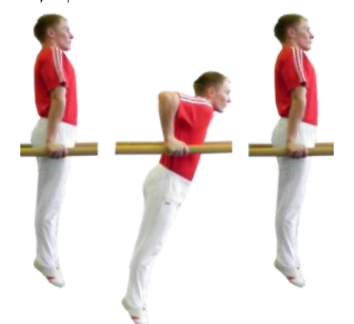
Сгибание и разгибание рук в упоре на брусьях.
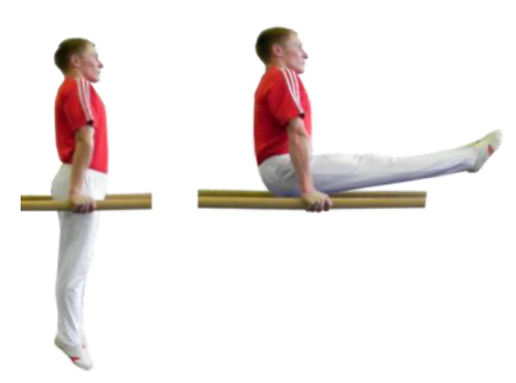
Угол на упоре на брусьях.

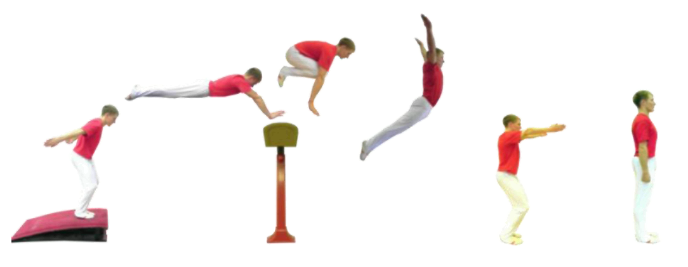

Прыжок согнув ноги через коня (козла) в ширину
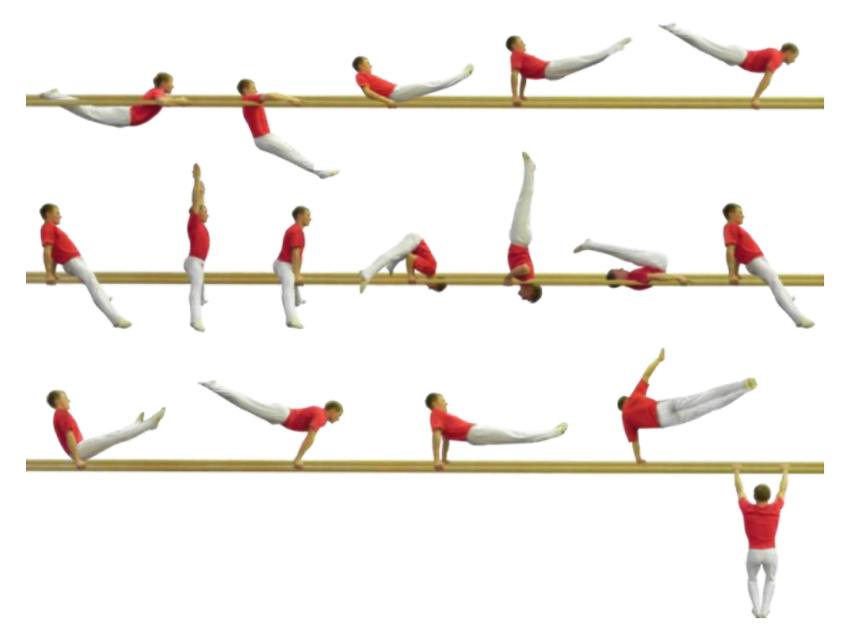
Соскок махом вперед на брусьях

Приемы рукопашного боя
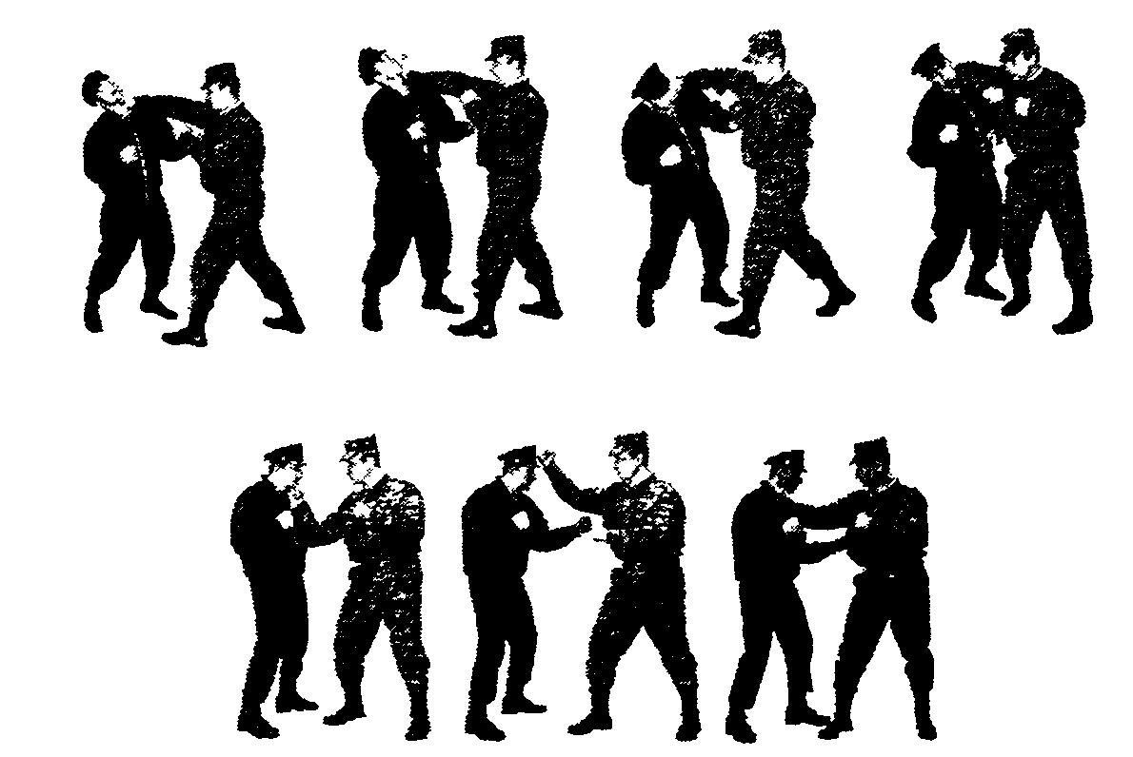
«Защита от ударов рукой» - выполнить отбивом предплечья (внутрь, наружу), подставкой под удар ладони, одного или двух предплечий, нырком под удар, уклоном или отходом назад. После защиты немедленно нанести противнику ответный удар рукой или ногой в уязвимое место.
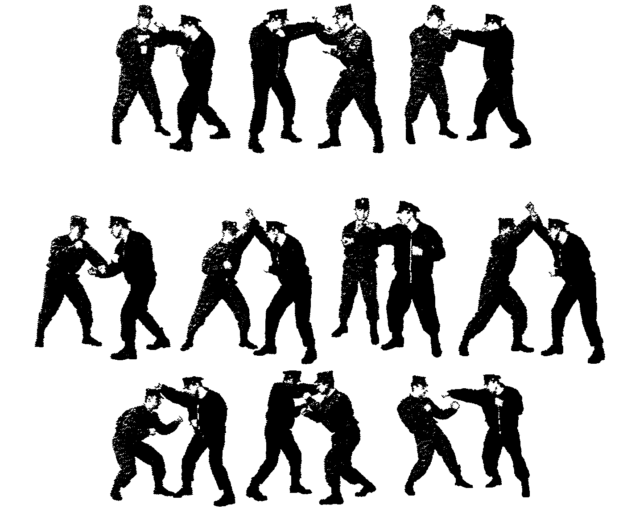
«Удары ногой» - из изготовки к бою перенести тяжесть тела на впереди стоящую ногу и с коротким замахом другой ногой нанести удар носком обуви или коленом снизу, стопой прямо, каблуком сверху, подъемом стопы сбоку, стопой назад, ребром подошвы обуви в сторону
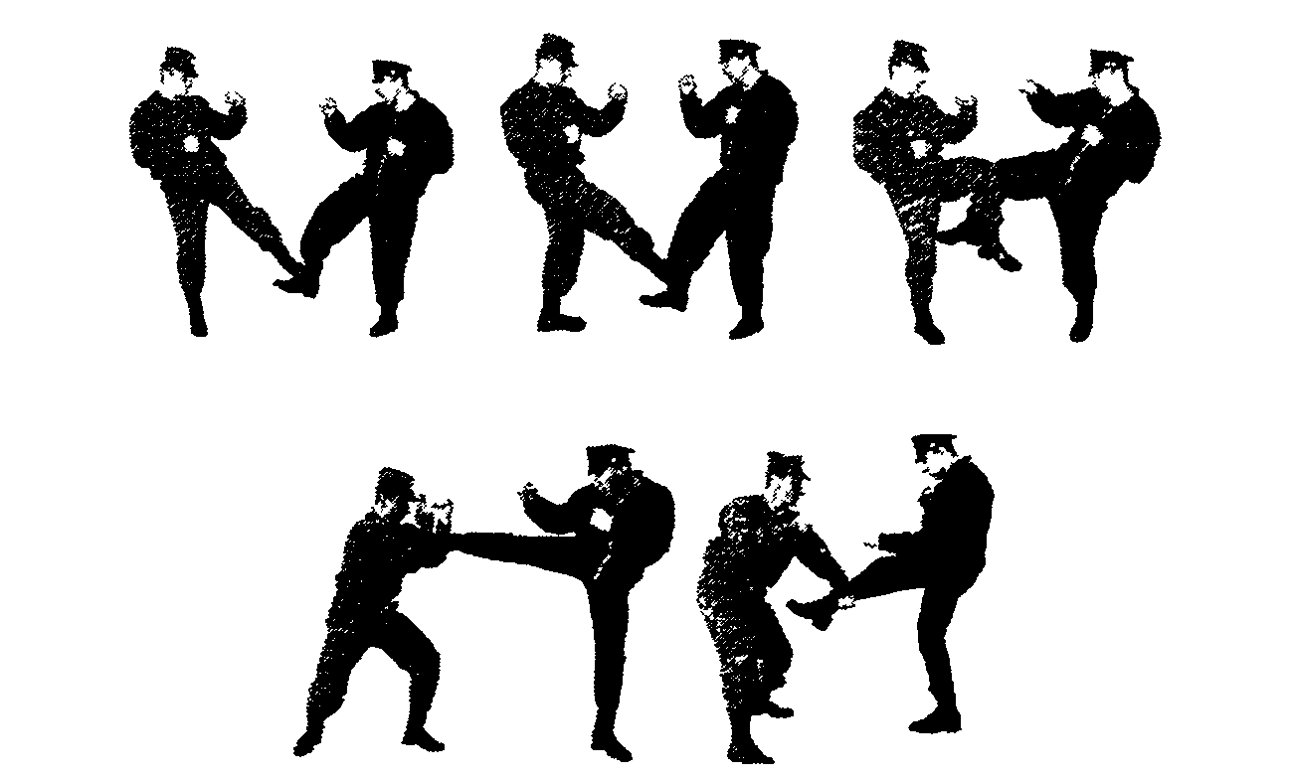
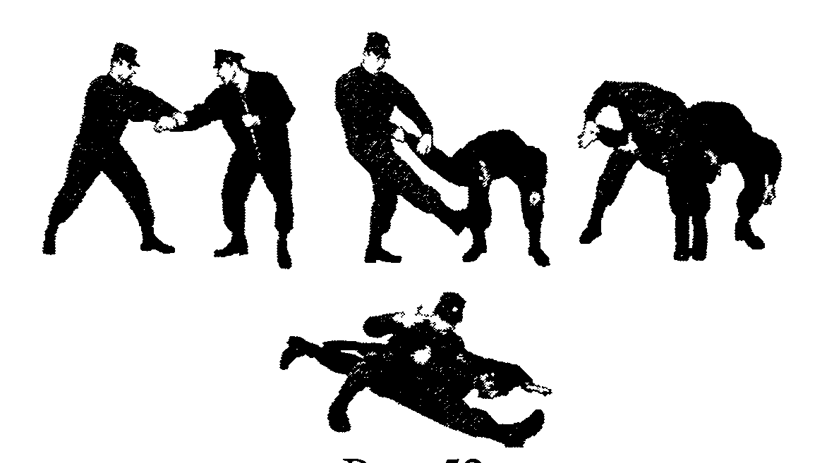

Тестовые задания
Уровень физической подготовленности учащихся 16-17 лет.
№ | Контрольные упражнения | Возраст | Уровень
 |  |  | Низкий | Средний | Высокий
1 | Челночный бег | 16  17 | 15,5 - 14,9  15,0 - 14,4 | 15,4 - 13,7  14,9 - 13,4 | 13,6 (-)  13,3 (-)
2 | Прыжок длину | 16  17 | 8,5 - 8,3  8,3 - 8,1 | 8,2 - 8,0  8,0 - 7,7 | 7,9 (-)  7,6 (-)
3 | Лыжи: 5 км. | 16  17 | 30,20 - 28,34  29,10 - 27,27 | 28,33 - 25,01  27,26 - 24,02 | 25,00 (-)  24 ,01 (-)
4 | Подтягивания | 16  17 | 4-6  3-6 | 7-10  7-10 | 11 (+)  11 (+)
5 | Метание гранаты 700 гр. | 16  17 | 27  27 | 32  32 | 38  38
6 | Гимнастика ???
7 | Рукопашный бой ???
8 | Кроссовая подготовка (выносливость) – тест Купера

